MEDIENINFORMATION
Neue Niederlassung in Schweden:
OPEN MIND steigert Bekanntheitsgrad von CAD/CAM-Suite hyperMILL® in Skandinavien
Wessling (Deutschland), Göteborg (Schweden), 21. Februar 2022 – Mit der Gründung von OPEN MIND Technologies Scandinavia AB in Göteborg stärkt einer der weltweit führenden Anbieter von CAD/CAM-Lösungen seine Präsenz in Skandinavien. OPEN MIND vertreibt die Software-Suite hyperMILL® seit 2019 direkt, nachdem sie zuvor bereits viele Jahre lang durch Händler vor allem in Schweden und Norwegen eingeführt wurde.
„hyperMILL® ist in der Industrie Skandinaviens bekannt und hat sich etabliert. Nun werden wir Kunden in diesen Märkten mit einer neuen Niederlassung noch besser betreuen und unsere Aktivitäten weiter ausbauen“, sagt Claudio Jorio, Sales Director DACH, und Executive Board Member OPEN MIND Technologies Scandinavia AB. Unterstützt wird er von Mikael Martensson. Der Application Engineer kennt viele der mittelständischen und größeren Unternehmen, die bereits ihre zerspanende Bearbeitung mit hyperMILL® optimieren. „In vielen Branchen stehen Firmen vor Herausforderungen, für die wir Lösungen anbieten können. Dazu gehören modernste Automatisierungstechnologien zur Prozessoptimierung oder Lösungen für die additive Fertigung“, so Martensson. „Mit hyperMILL® kann man die Möglichkeiten, die CNC-Maschinen und Werkzeuge bieten, ausreizen. Durch die Niederlassung in Göteborg festigen wir die Präsenz im Markt und zeigen Kunden wie Interessenten unser dauerhaftes Engagement.“

Verfügbares Bildmaterial
Folgendes Bildmaterial steht druckfähig im Internet zum Download bereit:
https://kk.htcm.de/press-releases/open-mind/

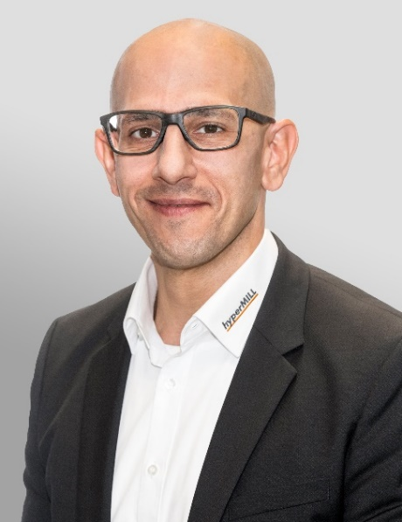  Quelle: OPEN MIND  Claudio Jorio, Sales Director DACH und Executive Board Member bei OPEN MIND Technologies Scandinavia AB | Quelle: OPEN MIND  Mikael Martensson, Application Engineer bei OPEN MIND Technologies Scandinavia AB

Über die OPEN MIND Technologies AG
Die OPEN MIND Technologies AG zählt weltweit zu den gefragtesten Herstellern von leistungsfähigen CAM-Lösungen für die maschinen- und steuerungsunabhängige Programmierung.
OPEN MIND entwickelt bestens abgestimmte CAM-Lösungen mit einem hohen Anteil an einzigartigen Innovationen für deutlich mehr Performance – bei der Programmierung sowie in der zerspanenden Fertigung. Strategien wie 2,5D-, 3D-,
5-Achs-Fräsen sowie Fräsdrehen und Bearbeitungen wie HSC und HPC sind in das CAM-System hyperMILL® integriert. Den höchstmöglichen Kundennutzen realisiert hyperMILL® durch das perfekte Zusammenspiel mit allen gängigen CAD-Lösungen sowie eine weitgehend automatisierte Programmierung.
Weltweit zählt OPEN MIND zu den Top 5 CAD/CAM-Herstellern, laut „NC Market Analysis Report 2021“ von CIMdata. Die CAD/CAM-Systeme von OPEN MIND erfüllen höchste Anforderungen im Werkzeug-, Formen- und Maschinenbau, in der Automobil- und Aerospace-Industrie sowie in der Medizintechnik. OPEN MIND engagiert sich in allen wichtigen Märkten in Asien, Europa und Amerika und gehört zu der Mensch und Maschine Unternehmensgruppe.

Hauptsitz:
OPEN MIND Technologies AG, Argelsrieder Feld 5, 82234 Weßling, Deutschland
Tel.: +49 8153 933-500, Fax: +49 8153 933-501
E-Mail: Info@openmind-tech.com, Homepage: www.openmind-tech.com

Ansprechpartner für die Presse:
HighTech communications GmbH
Brigitte Basilio
Brunhamstraße 21
81249 München
Deutschland
Tel.: +49 89 500778-20
Fax: +49 89 500778-77
E-Mail: b.basilio@htcm.de
Homepage: www.htcm.de

